大同大學餐廳膳食衛生檢查結果
檢查時間:114年6月19日(星期四)上午0900-1100時
檢查人員:連靜慧營養師
缺失項目:
- 上週(6月12日)衛生檢查缺失複查，請參閱表1。
- 上週(6月12日)衛生檢查缺失複查和改善狀況照片，請參閱表2。
- 本週個別餐廳缺失統計表，請參閱表3。
- 本週個別餐廳缺失照片，請參閱表4。
表1. 上週缺失統計表
餐廳 |  | 作業場所  衛生管理 | 複檢 | 從業人員  衛生管理 | 複檢 | 驗收及儲存  衛生管理 | 複檢 | 其他 | 複  檢
 | 經營包商
 | 黎品味自助餐
 | 99早餐
 | 玉福滷味 | - 冷凍庫門不潔  2.牆壁不潔壁紙滑脫需重貼 | ok  ok
 | 想點 |  |  |  |  |  |  | 食材檢體需送至健康中心留樣 | ×
 | 小綿羊與大野狼蓋飯
 | 八方雲集 |  |  |  |  | 椅子不潔 | ok | 冷藏溫度記錄錯誤 | ok

表2.上週檢查缺失改善照片
想點 | 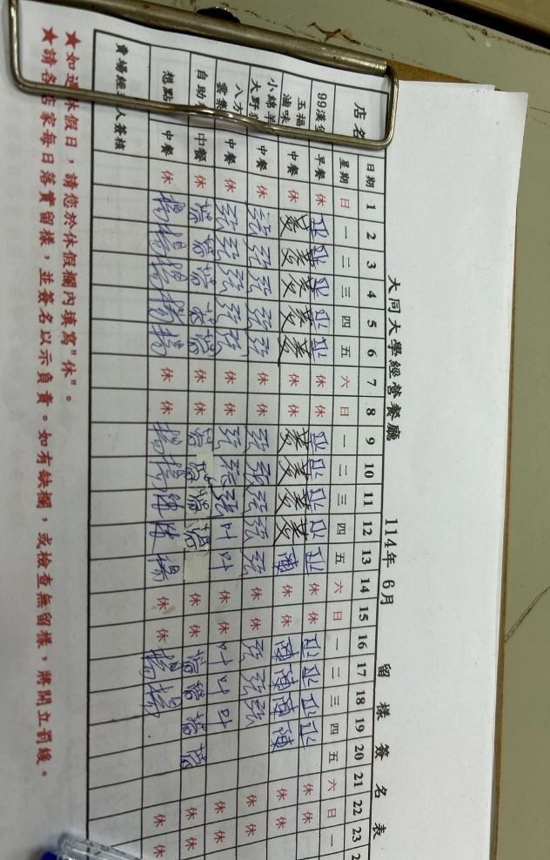 | 食材檢體需送至健康中心留樣(未改善)
玉福滷味 | 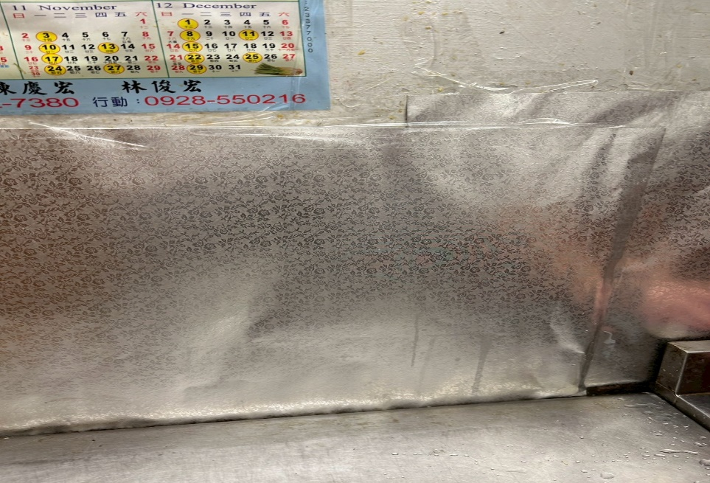 | 牆壁不潔壁紙滑脫需重貼  (已改善)
玉福滷味 | 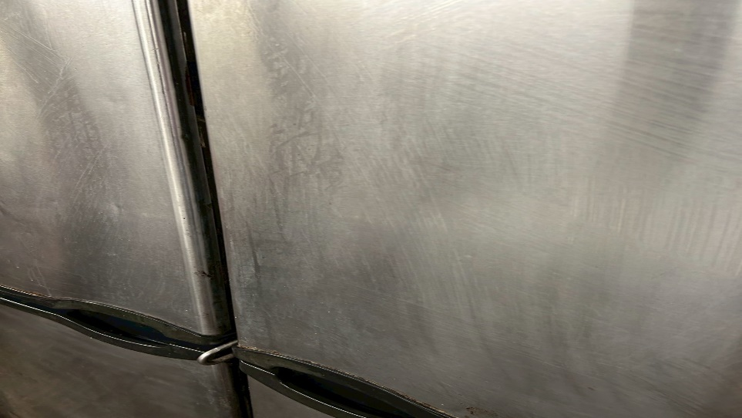 | 冷凍庫門不潔  (已改善)
八方雲集 | 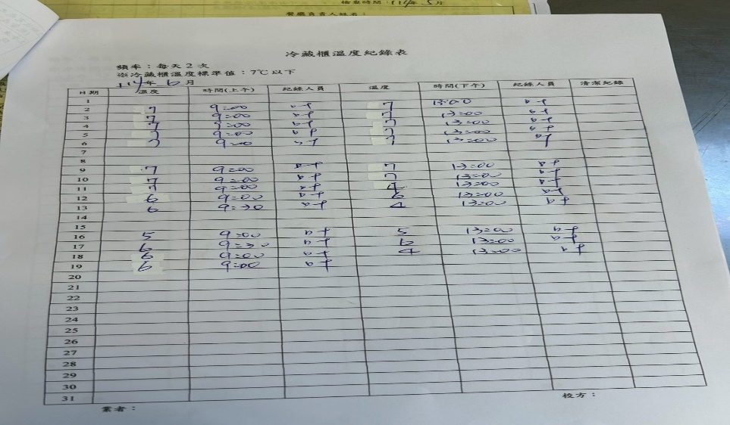 | 冷藏溫度記錄錯誤(已改善)

表3.本週個別餐廳缺失統計
餐廳 |  | 作業場所  衛生管理 | 從業人員  衛生管理 | 驗收及儲存  衛生管理 | 其他
經營 | 經營包商
 | 黎品味自助餐
 | 99早餐
 | 玉福滷味 |  |  | 油麵114.6.17過期，已請攤商現場回收
 | 想點
 | 小綿羊與大野狼蓋飯
 | 八方雲集

敬陳
總務長
承辦人 | 總務處組長 | 總務長

